Содержание
Введение 3
Глава 1. Особенности занятий спортивных танцев (Брейк данс) 6
1.1 История возникновения Брейк-Данса 6
1.2 Терминология составляющих Брейк-Данса 9
1.3 Виды возможных травм при занятии спортивным танцем и
способы их предупреждения. 11
1.4 Основные причины травматизма и их предупреждение;

общие требования безопасности. 14

1.5 Причины травматизма и способы его предупреждения 22

1.6 Главные правила техники безопасности 24
1.7 Педагогический контроль за проведением тренировочных
занятий по спортивным танцам 31
Глава 2. Методы и организация исследования 34
2.1 Организация базы исследования. 34
2.2 Анкетирование 34
Глава 3. Результаты и их обсуждение. 35
3.1 Программа проведения тренировок по брейк-дансу с учётом
требований безопасности. 35
3.2 Результаты применения разработанной программы 41

Выводы 44
Список литературы 45
Введение
Любой тренировочный процесс, связанный с физическими нагрузками, подразумевает под собой опасность нанесения ущерба организму. В данной выпускной квалификационной работе мы рассмотрим тему, связанную с разработкой программы занятий спортивным танцем (Брейк-данс) с учетом требований безопасности.
Актуальность проблемы здоровья детей на современном этапе развития общества, является, чуть ли не приоритетной на данный момент. Фундамент здоровья человека закладывается еще в детстве, поэтому очень важно прививать ребенку с самого раннего возраста тягу не только к обучению, знанию арифметики, умению писать и т.д., но и любовь к физическим действиям, играм. Именно через физическую деятельность у ребенка развивается творческое мышление (различные игры, гимнастика, упражнения, плавание). Как показывает анализ соответствующих исследований, физическое воспитание имеет значение не только для двигательного развития детей, но и для общего и речевого развития, формирования психики, интеллекта, таких анализаторных систем как зрительная, слуховая, тактильная, выработку навыком формирования жизненной позиции [2].
Как показывает практика, в эпоху стремительного развития информационных технологий, все большее количество детей устремляет свои интересы в пользу телевидения, интернет-ресурсов, различных компьютерных игр и т.д. Отсюда возникает ряд серьезных проблем со здоровьем, например, ожирение, ослабленность иммунитета, заболевания различного характера и т.д.
Чтобы избежать подобных последствий, очень важно родителям и преподавателям, начиная с дошкольного образования, прививать детям тягу к физическим нагрузкам и развитию творческого мышления.
На сегодняшний день во многих дошкольных учреждениях введены различные программы и комплексы естественных и социально-организованных условий жизнедеятельности ребенка, направленной на сохранение, укрепление и развитие его здоровья, творческого, психического и физического потенциала через разнообразные педагогические воздействия. Именно эти аспекты помогают детям с самого раннего возраста развиваться и физически, и умственно [10].
Когда ребенок достигает определенного возраста, многие родители стараются отдать его на какие-нибудь развивающие секции, кружки и т.д., что способствует правильному и здоровому взрослению. Мы рассмотрим такой вид деятельности, как спортивный танец (Брейкданс), который развивает не только физически, но и, как нельзя лучше, полностью раскрывает творческое мышление любого ребенка и взрослого. Многие родители, с начала в поддержку детей, записываются на занятия вместе, впоследствии чего, по проходу какого-то времени, сами с упоением начинают заниматься этим ремеслом.
Актуальность: Брейк-данс очень популярный и травмоопасный танец в молодёжной среде, однако занятия не регламентируются официальными спортивными правилами. В отличие от других направлений спортивных танцев, занятия проводятся без официальной программы, а инструктора, по большей части, не имеют профессионального педагогического образования. Поэтому разработка методики безопасной подготовки спортсменов к выступлениям является очень актуальной.
Цель: Разработать и проверить на практике методику тренировок, обеспечивающую максимальную безопасность детей во время занятий.
Задачи: 1) Анализ литературных источников.
2) Разработать и применить на практике методику тренировок, соответствующую требованиям безопасности.
3) Провести педагогический эксперимент, который покажет эффективность данной методики.
Объект исследования: тренировочный процесс.
Предмет исследования: разработка программы занятий спортивным танцем (Брейкданс) с учетом требований безопасности.
Научная гипотеза: Предложенная программа обеспечит безопасные условия подготовки юных спортсменов.
Методы исследования: для решения поставленных задач были применены следующие методы: анализ литературных источников, наблюдение, педагогический эксперимент.

Глава 1 Особенности занятий спортивных танцев (Брейкданс)

  - История возникновения Брейкданса
Спортивный танец, именуемый как Брейкданс, является всего лишь одной частью, одной составляющей Хип-хоп культуры. Хип-хоп культура, в свою очередь, представляет собой огромное течение, совершенно новый вид искусства. Данное название возникло неспроста, оно имеет под собой некую религиозную подоплеку. Объясняется это тем, что само слово «хип-хоп» ввел в обиход африканец по имени Африка Бамбаата, который начинал свою творческую деятельность как ди-джей (DJ-человек, который воспроизводит музыку с помощью виниловых пластинок). Название было придумано уже после того, как все его элементы начали существовать на улицах Нью-Йорка. Хип-хоп делится на множество направлений. Каждое направление достаточно самостоятельно и несет свой собственный смысл и посыл. Хип-хоп для всех разный и индивидуальный. К примеру, есть два человека, один из которых любит крутиться на голове, а другой любит выражать свое творчество, рисуя на заборах и стенах краской из баллончиков с эмалью. Их почти ничего не объединяет, кроме этой одной культурной составляющей. В этом и есть вся суть этого культурного течения [31].
В конце 1960х-годов, во время ярко выраженного социального неравенства в Америке, молодые люди низших слоев общества уже с малого возраста наблюдали насилие на улицах и т.д. Ни для кого не секрет, что политическая ситуация в те годы обстояла таким образом, что люди, живущие в так называемых гетто (от итал. ghetto nuovo «новая литейная» — районы крупных городов, где добровольно или принудительно проживают этнические
меньшинства), не имели возможность на достойную жизнь из-за расовой принадлежности. В настоящее время словом «гетто» часто называют районы городов США, населенные «цветными меньшинствами» - в основном афроамериканцами, пуэрториканцами, латиноамериканцами и т.д.[3].
Для Хип-хоп культуры характерна своя музыка, свой сленг, своя мода, танцевальные стили, графическое искусство, свой кинематограф.
«Боритесь с помощью творчества, а не оружия», с этой цитаты, пожалуй, и началось данное течение, главным фактором которого, было, есть и будет самовыражение в любом направлении, без какого-либо насилия, которого в мире и так более чем достаточно. Так же, в период межрасовых войн, культура Хип-хоп гласила о несуществующем разделении людей по цвету кожи и классовой принадлежности, тем самым, объединив людей из разных народов, разного вероисповедания и т.п.
Afrika Bambaata.
Уроженец Южного Бронкса, известен как один из первых рэп-исполнителей в музыкальной истории. Он был лидером одной из наиболее печально известных и жестоких группировок того времени. Когда он направил всю энергию в русло новой культуры, он повел за собой многих людей. Это привело к превращению новой организации, направленной на саморазвитие и всеобщий мир. С того момента и по сей день она, под названием «Zulu nation», процветает в мирной сфере хип-хоп культуры.
Bambaata и его последователи, резко снизили уровень преступности в нестабильных районах Нью-Йорка. Если раньше бедная молодежь решала все проблемы между собой драками и стычками, то теперь конфликты решались в танцевальных поединках, поэтических соревнованиях и графическом искусстве.
В 1982 году он совершает тур по Европе, сделав огромный вклад не только в культуру, но и обогатив ее другими различными направлениями.
Наряду с развитием музыкального направления (ди-джеинг),
развивалось танцевальное направление. Брейкданс (с англ.- ломаный танец). Это понятие ввел в обиход Клив Кэмпбел.
Cool Herk.
Отцом-основателем культуры считается иммигрант с Ямайки- Клив Кэмпбел, известный в музыкальной среде как Cool Herk. Он приехал в Южный Бронкс (афроамериканское гетто Нью-Йорка) в 1967 году и стал известен тем, что устраивал так называемые «дворовые вечеринки», на которых был тем, кого сейчас называют диск жокеем (ди-джей). В 1973 году он впервые использует прием «врезания» части одной композиции в другую. Это нововведение очень понравилось молодежи, которая сразу придумала использовать данные вставки для определенного вида танцев с использованием разного рода акробатических элементов, которые приобрели название брейкданс.
Эти культовые личности изменили представление о самовыражении и искусстве во всем мире, дав начало такому понятию, как «Мир во всем мире». Устранив все расовые перипетии, гендерные различия, финансово-экономическое положение, они научили совершенно разных людей из любых уголков мира, делать одно дело. Всех людей на планете объединяет одно - это творчество и любовь к нему.
По данной дисциплине очень часто по всему миру проводятся различные соревнования. Одним из первых мероприятий, которое проводится и по сей день, является Battle of the year (BOTY)- это самый популярный и престижный чемпионат по брейкдансу. Первый BOTY прошел в 1990 году в Германии. С 2013 чемпионат проходит во Франции.
Тысячи танцоров съезжаются со всего мира, чтобы выяснить, кто из них лучший. В наши дни проходят тысячи различных чемпионатов, где танцоры могут в полной мере реализовать себя, и выиграть различные призы, что и служит огромным стимулом к развитию и тренировкам многих танцоров.[4]

1.2 Терминология составляющих брейкинга.
Как уже было упомянуто выше, сам по себе танец брейк состоит из несколько частей, которые, совместив воедино, определяют этот танец. С самого начала развития этого танцевального стиля бытовало мнение о разделении его на «нижний» и «верхний», что само по себе является глубоким заблуждением. Данное танцевальное направление является единым и неразделимым. Но если уж говорить понятным всей общественности языком, то верхний брейк данс включает в себя такую часть, именуемой «Toprocking».
Toprocking - на языке культуры, обозначает «Качать бит наверху», иными словами, это и есть сам танец. Зачастую, танцоры и начинают свой выход именно с этой составляющей. Чувство ритма, стиль, оригинальные движения - это танцор и должен продемонстрировать, выходя на танцпол.
GoDown - заход на любые нижние элементы.
Footwork - переводится буквально, как «работа ногами». Благодаря активным и динамичным движениям, исполняемым именно внизу, создается впечатление, что танцор бегает по танцполу, находясь в присаженном положении, либо на спине, но эта вариация «footwork» называется «floorock» - исполнение своеобразной пробежки переносится на спину, также включают в себя скользящие, плавные элементы. Некоторые движения берут свое начало из русских народным танцев, и именуются как «Русские шаги».
Freeze (Power tricks) – само название переводится, как «Замороженный», или «Силовая фиксация». Танцор выполняет различные стойки (на голове, руках и т.д.). Суть в том, чтобы зафиксировать свое тело в том или ином положении как можно дольше и максимально четко и красиво. Здесь основным критерием является сложность, оригинальность и эстетика выполняемых стоек.
Power Move – силовые движения. Многие элементы пришли в брейкинг из акробатики. Является самой сложной частью этого танца. Выглядит это, как вращение тела на танцполе. Различные кручения (на спине, голове, руках и т.д.), сальто и многое другое. Ценностью является сложность, креативность, оригинальность и чистота исполнения.
Надо сказать, что каждая часть, описанная выше, включает в себя сотни различных движений. Многие движения пришли из танцев разных народов, многие придуманы танцорами в процессе тренировок. Так или иначе, брейкданс развивается благодаря креативности и изобретательности танцоров, которая с каждым годом только совершенствуется и набирает обороты.
Battle (с англ. Битва) – чемпионаты, на которых танцоры доказывают друг другу свое превосходство, оригинальность, креативность, музыкальность и так далее. Как правило, судят такие мероприятия компетентные танцоры с огромным опытом и внушительным списком достижений. Главная отличительная черта подобных мероприятий - это обмен опытом, знаниями и способ посоревноваться друг с другом.
Circle – во время того, как танцоры слышат музыку, они образовывают круг и танцуют в свое удовольствие. Здесь нет никакого соревновательного процесса, просто танцы, которые объединяют танцоров с разных уголков света. Когда же, один танцор перебивает танец другого, между ними вспыхивает борьба, и танец в «кругу» плавно перерастает в Cypher.
Cypher – битва танцоров, которая происходит именно в кругу. Зачастую, танцоры отстаивают стиль своей команды, либо свой собственный стиль. Так же очень важным фактором здесь является отстоять свое имя и имя своей команды. В отличие от Battle, танцоров здесь никто не судит, люди, находящиеся вокруг каждый для себя решает, кто ему понравился больше.
Большим плюсом данного вида спортивного танца является тот факт, что он объединяет в себе все народы, их обычаи и так далее. Именно поэтому элементы в брейкдансе являются собирательными с разных культур и видов спорта. Например, многие элементы «нижнего» брейкданса взяты из силовой спортивной гимнастики. Так же, зеркально, и в гимнастике сейчас используются элементы брейкданса. Совсем недавно в силовую гимнастику был введен новый элемент, называемый «Аир-твист».
Так же, очень много движений пришло в брейкданс из русских народных танцев, из казачьего боевого пляса, кунг фу и других боевых искусств, фигурного катания и так далее.
В этом и состоит главный плюс спортивного танца, рассматриваемого нами. [4].
1.3 Виды возможных травм при занятии спортивным танцем и способы их предупреждения.
Танец - красивая форма самовыражения, но она может быть физически сложной и изнурительной для организма человека, особенно для детей и подростков. В новом исследовании ученых из Центра исследований и политики травматизма научно-исследовательского института при Национальном детском госпитале были рассмотрены танцевальные травмы среди детей и подростков в возрасте от 3 до 19 лет с 1991 по 2007 год. Согласно оценкам, за 17-летний период исследования 113 тысяч детей и подростков прошли лечение в отделениях неотложной помощи США.
По данным исследования, опубликованном в февральском 2013 выпуске Journal of Physical Activity and Health, ежегодное число танцевальных травм увеличилось на 37% с 6175 травм в 1991 году до 8477 травм в 2007 году. Растяжения связок и сухожилий (52%) были признаны наиболее распространенными видами танцевальных травм, а падения (45 %) - наиболее частым механизмом травмирования.[5]
Исследование также показало, что 4 из 10 травмированных танцоров были в возрасте от 15 до 19 лет.
«Мы считаем, что это может быть связано с тем, что по мере развития и совершенствования своих навыков подростки становятся все более уверенными в своих силах и проводят больше времени за тренировками», - сказал Кристин Робертс, ведущий автор исследования и старший научный сотрудник Центра исследований и политики травматизма в Национальном детском госпитале. «Мы призываем детей продолжать танцевать и тренироваться. Важно только, чтобы танцоры и их преподаватели предпринимали соответствующие меры предосторожности».
«Меры предосторожности, такие как гидратация организма, разминка, правильная техника и достаточное количество отдыха, могут помочь предотвратить танцевальные травмы», - сказал старший автор исследования Лара Маккензи, кандидат медицинских наук, главный исследователь Центра исследований и политики травматизма при Национальном детском госпитале, а также преподаватель в Медицинском колледже Университета штата Огайо.
Эксперты спортивной медицины в Национальном детском госпитале занимаются лечением детей с травмами, полученными при занятиях танцами и другими видами исполнительного искусства. В связи с увеличением числа танцевальных травм за последние несколько лет, они разработали ряд услуг, отвечающих потребностям молодого танцора.
«Подростки все еще растут, и важно не допустить мышечный дисбаланс, который может привести к травмам», - говорит Эрик Лейтон, спортивный тренер в Отделении спортивной медицины в Национальном детском госпитале. «Очень важно предоставить им лечение и профилактику травматизма для минимизации дефицита равновесия, силы и функционального владения телом. От тестирования готовности встать на пуанты до программ профилактики травматизма, наша команда имеет комплексный подход к удовлетворению потребностей этой группы спортсменов».
Это первое исследование, в котором была использована национальная репрезентативная выборка для изучения танцевальных травм, зарегистрированных в отделениях неотложной помощи США. Данные для этого исследования были получены из Национальной электронной системы наблюдения за травматизмом (Neiss), которая находится под управлением Комиссии США по безопасности потребительских товаров. Neiss предоставляет информацию по спортивным и другим видам травм, зарегистрированных в отделениях неотложной помощи по всей стране.[ 6 ]
В подготовке так называемого спортсмена принято рассматривать четыре раздела: физическую, техническую, тактическую и психическую подготовку. В каждом разделе выделяются две стороны (общая и специальная), причем использование средств подготовки может иметь теоретическое или практическое направление.
Физическая подготовка связана с воспитанием двигательных
способностей и обеспечивает спортсмену возможность выполнять движения с необходимой быстротой, силой, продолжительностью, а также способствует разностороннему физическому развитию и укреплению здоровья.
Общая (разносторонняя) физическая подготовка служит для воспитания такого комплекса двигательных способностей, которые могут не входить в соревновательный потенциал. Однако благодаря общей физической подготовке спортсмен приобретает необходимый запас двигательных умений и навыков для последующей технической подготовки и обеспечивает себе такой уровень работоспособности, который позволяет ему успешно проводить специальную физическую, техническую и тактическую подготовку. Средства общей физической подготовки являются общеподготовительными упражнениями.
Специальная физическая подготовка заключается в таком воспитании двигательных способностей, которое обеспечивает спортсмену возможность успешно действовать в условиях соревнований. Поэтому специальная физическая подготовленность непосредственно входит в соревновательный потенциал и, следовательно, существенно влияет на результат.
Техническая подготовка включает в себя обучение спортивной технике и ее совершенствование.
Танцевально-спортивная техника – это способы решения двигательных задач, которые отличаются высокой эффективностью. Неэффективные движения не позволяют танцору достичь максимальных результатов. Часто движения, выполняемые танцором, должны быть предельно экономичными, т.е. обеспечивать минимум энерготрат при выполнении движений с максимальной скоростью. Так же важное требование к технике – точность и выразительность.
Наиболее важным аспектом тренировки является этап дальнейшего закрепления и совершенствования, который, начавшись с момента формирования двигательного навыка, продолжается в течение всей последующей деятельности.
Рассмотрим основные правила, применяемые к любым занятиям по физической культуре.

1.4 Основные причины травматизма и их предупреждение; общие требования безопасности.
1. Неправильная организация и методика проведения учебно-тренировочных занятий:
- слабая дисциплина;
- проведение занятий без предварительной разминки;
- неправильное дозирование нагрузок;
- продолжительность занятий, не соответствующая возрасту и физическим возможностям;
- переутомление;
- слабое владение техникой;
- несоблюдение правил при проведении игр.
2. Некачественный спортивный инвентарь:
- рваные или деформированные мячи;
- трещины на гимнастических снарядах;
- качающиеся снаряды и приспособления.
3. Неблагоприятные метеорологические условия:
- сильный ветер;
- низкая или высокая температура;
- высокая влажность;
- отсутствие вентиляции;
- несоответствие формы одежды погодным условиям.
4. Нарушение правил содержания мест занятий и условий безопасности:
- несоблюдение инструкций по технике безопасности;
- наличие на площадке посторонних предметов или другого выступающего оборудования (в зале), камней, палок и т.п. (на улице);
- занятия на скользкой площадке или в обуви со скользкой подошвой;
- наличие у занимающихся посторонних предметов, часов, цепочек, браслетов, серёжек, металлических и пластмассовых заколок, значков;
- отсутствие спортивной обуви и формы; плохое освещение.
5. Нарушение врачебных требований:
- занятия при болезненных состояниях;
- несоблюдение сроков ограничения после заболеваний;
- неправильное распределение на медицинские группы;
- участие в соревнованиях лиц из специальной медицинской группы;
- участие в соревнованиях без разрешения врача.
Для предупреждения травматизма во время занятий физической культурой следует для начала определить причины, условия и обстоятельства получения травм во время выполнения различных упражнений, а затем выработать травмоисключающие поведенческие рекомендации.
Чаще всего встречаются легкие спортивные травмы, которые не доставляют пострадавшим больших неприятностей. Как правило, это обычные травмы, такие же, как и в повседневной жизни. Но есть травмы, которые характерны только для занимающихся физической культурой и спортом. Они могут быть различной тяжести, в том числе и тяжёлыми, требующими оперативного вмешательства медицинских специалистов.
Следует выделить три основных фактора, влияющих на травматизм:
- индивидуальные особенности занимающихся физической культурой;
- условия проведения занятий, наличие и качество инвентаря;
- особенности конкретного вида спортивной деятельности и тип физической активности.
Важное значение для предупреждения травматизма имеют условия проведения занятий, спортивный инвентарь. Так, неблагоприятная погода и недостаточное освещение значительно увеличивают риск получения травмы.
Для предотвращения травм на занятиях физической культурой и спортом, каждому занимающемуся рекомендуется выполнять следующие правила:
- иметь для занятий соответствующую обувь и одежду;
- не стремиться сразу же к рекордным результатам, а улучшать свои спортивные показатели постепенно, без ущерба для здоровья;
- перед каждым занятием непременно выполнять разминочные упражнения, чтобы уменьшить вероятность растяжения и разрыва мышц, связок и сухожилий.
Таким образом, причины несчастных случаев и травм кроются в нарушениях обязательных правил при проведении занятий по физическому воспитанию. Эти правила изложены в специальных инструкциях по разным видам физкультурно-спортивной деятельности (легкой атлетике, спортивным играм, лыжной подготовке, плаванию, и т.д.), с ними занимающихся необходимо знакомить перед началом занятий.
Несколько конкретных примеров. Если выполнять упражнения на перекладине с влажными ладонями, то в любой момент можно сорваться и упасть. При выполнении опускания с перекладины рекомендуется приземляться мягко на носки ступней, пружинисто приседая. В результате выполнения приземления в положении "стойка смирно" можно получить травму позвоночника, суставов, сотрясение мозга. Наиболее частой причиной травм во время занятий бегом являются неровности грунта (бугры, ямки, рытвины), не подходящая для этого обувь.
Перед началом соревнований необходимо провести разминку, которая подготовит опорно-двигательный аппарат к предстоящей нагрузке. Во время разминки мышцы приобретают способность совершать работу с большей амплитудой и с большей скоростью, при этом снижается возможность травмы.
Необходимо строго придерживаться рекомендаций врача о возобновлении занятий физкультурой после перенесённых заболеваний. Так, например, при воспалительных процессах в бронхах, лёгких под воздействием сильных лекарств смазывается клиническая картина. Человек чувствует себя здоровым, а процесс болезни скрыто продолжается, при высокой физической нагрузке (особенно соревновательной) может дать молниеносное обострение с явлением острой сердечно-сосудистой недостаточности. Резко возрастает риск получения травм при инфекционных заболеваниях, часто сопровождающихся различными осложнениями[7].
Человеческое тело состоит из 206 костей, 600 мускул, бесчисленного количества нервов, связок и сухожилий, так что для танцора практически невозможно избежать травм. Острые травмы, такие как внезапное растяжение связок или перенапряжение мускул происходят внезапно. Вы можете спокойно танцевать, а в следующую минуту упасть от боли на паркет. Хронические проблемы, такие как тендонит, развиваются от многократного перенапряжения в течение долгого времени, а потому принимать какие-то меры необходимо заблаговременно. Многие мировые танцевальные сообщества уделяют особое внимание профилактике травм, например, Балет Нью-Йорка и Балет Питтсбурга проводят образовательные семинары по сокращению травм и специальное медицинское обучение для труппы, перед началом каждого сезона.
Стоит отметить, что тема травмирования танцоров слишком широка, а потому мы рассмотрим только пять наиболее часто встречающихся у танцоров травм.

Вывих лодыжки
Немногим танцорам удается избежать вывиха лодыжки. Согласно доктору Уильяму Гамильтону - ортопедическому консультанту Балета Нью-Йорка, американского театра Балета, и Школы американского Балета, растяжения связок лодыжки - наиболее распространенная острая травма в танце. Степень тяжести данного вида травм варьируется от легкой до тяжелой, все зависит от того, насколько сильно были повреждены связки. При легком повреждении, лодыжка опухает, но при этом можно ходить, чувствуя незначительную боль. При более серьезном повреждении лодыжка не только опухает, но и образуется синяк, и из-за боли ходить проблематично. При серьезных травмах, лодыжка нестабильна в своем положении, невозможно ходить. Также стоит отметить, что данная травма имеет тенденцию случаться несколько раз в жизни одного и того же человека. Отличительной особенностью травмы лодыжки является сильная опухоль, делающая лодыжку похожей на «воздушный шар».
К счастью, опухоль можно уменьшить и в домашних условиях, для начала нужно запомнить: растяжение лодыжки лечится холодом, а не теплом. Первые двенадцать часов после растяжения лодыжки (не надо откладывать визит к врачу) следует поднимать ногу, и прикладывайте к ней в области растяжения емкость со льдом на пятнадцать минут каждый час. Очень важно прикладывать лед каждый час на протяжении первого дня. Многие знают о необходимости охлаждения при растяжении, но у них не хватает терпения на то, чтобы самостоятельно лечиться. Лед контролирует отек, уменьшая приток крови к поврежденному участку. Однако важно держать лед не более двадцати минут подряд, так как после этого кровеносные сосуды начинают расширяться, пытаясь увеличить кровоснабжение. Охлаждая ногу, ее следует приподнимать. По возможности после повреждения, ногу стоит держать приподнятой на протяжении двадцати четырех - сорока восьми часов. Также, необходимо учесть, что сжатие стабилизирует лодыжку, позволяя передвигаться с меньшей болью, а потому, стоит постоянно находиться в хорошо фиксирующей повязке. После того как будет снят сильный отек, необходимо начать программу физиотерапии, которая может состоять из упражнений, растягивающих пяточное сухожилие и электрогальванической стимуляции, предназначенной для того, чтобы снять остаточный отек.
В зависимости от тяжести растяжения, отек и боль способны держаться от двух недель до трех месяцев. Также стоит проконсультироваться у лечащего врача, как скоро и в каком объеме можно увеличивать нагрузки на лодыжку.
Травмы колена
Травмы колена также очень распространены, степень тяжести может быть как легкой, так и серьезной, например, разрыв хряща или повреждение мениска. Помимо обычных травм мышц и суставов, у танцоров увеличен риск приобретения травм мениска, ввиду постоянных вращений, приседаний и выполнения элементов на корточках. Сначала, серьезность травмы, может быть, определить проблематично, так как у большинства танцоров пониженный болевой порог, а явных симптомов повреждения (таких как у открытых ран) может и не быть.
В случае повреждения, Вам следует предпринять те же действии, что и при растяжении связок и незамедлительно обратиться к врачу. При выборе метода лечения принимается во внимание ряд факторов, в частности размер и область разрыва, степень болевого синдрома, возраст, уровень активности, предпочтения вашего врача и время, когда произошла травма.
Методы лечения:
- Неинвазивный метод, который включает отдых,применение льда, холодных и теплых компрессов, удерживание колена в приподнятом положении и физиотерапию. Также можно временно использовать коленную шину.
- Хирургический метод, чтобы соединить разорванные
участки мениска.
- Частичная менискэктомия – удаление поврежденной
области.
- Полная менискэктомия, при которой мениск полностью удаляется. Операция проводится крайне редко ввиду повышенного риска развития остеоартрита коленного сустава.
По возможности, чтобы избежать крупных разрезов в колене, при оперативном лечении мениска используется метод артроскопии, при котором, как правило, спортивная трудоспособность восстанавливается уже через 3-4 недели после операции. Менискотомия, выполненная с помощью артроскопии, является значительно менее болезненной, и уже на второй день после операции больной может наступать на ногу.
Травмы подколенного сухожилия
Танцоры используют подколенное сухожилие почти при каждом движении нижней частью тела. Плотность нагрузок - главная причина травмы подколенного сухожилия у танцоров, хотя существуют и другие факторы, включая структурные асимметрии, такие как изогнутый таз, и неустойчивость силы мускул. Многие молодые танцоры испытывают эту неустойчивость во время всплесков роста, когда они временно теряют гибкость, силу, и баланс. Если подобное происходит, молодым танцорам следует прекратить, на время, занятия, пока не стабилизуется их рост.
Что касается травмирования, то в результате растяжения или частичного разрыва сухожилия, может присутствовать ограничение работоспособности сухожилия, что вызывает боль при движениях.
Сухожилие может порваться и полностью, приведя к мгновенной потере его функции. Конечно, это сопровождается сильной болью и неспособностью нагружать ногу. Разрыв может случиться и при небольшой нагрузке, если прежде сухожилие было неоднократно травмировано.
Когда сухожилие разрывается полностью, вам необходимо обратиться за квалифицированной помощью. Сухожилие необходимо лечить в больнице, и начать делать это следует как можно скорее после получения травмы, также стоит учесть, что ногу необходимо сохранять как можно более неподвижной.
Для профилактики растяжения подколенного сухожилия, следует делать простое упражнение: Лечь на пол перед проемом двери, вытянуть левую ногу поперек порога, правую поднимать на стену (ногу в колене не сгибать!). Напрячь правую ногу, задержать в таком положении на 30 секунд. Данное упражнение следует повторять несколько раз, чередуя ноги.
Травма бедра.
Весьма распространенная и чрезвычайно болезненная травма – повреждение четырехглавой мышцы бедра в результате удара, что часто случается в танцах. При этом происходит внутримышечное кровоизлияние, и мягкие ткани становятся напряженными, а поверхность бедра твердой на ощупь.
Также танцоры часто сталкиваются с травматическим вывихом бедра. Лечение заключается в обезболивании, вправлении, кратковременной фиксации и функциональной терапии. Реабилитация после вывихов и мышечных разрывов бедра включает в себя курс физиотерапии, лечебную физкультуру, массажи и применение мазей местного воздействия.
Повреждения спины
Часто танцоры, испытывая ограничение в движениях из-за локальной боли в спине, пугаются, боясь, защемления нерва. В то время как трудно точно определить причину этой боли, возможными причинами для проблем с позвоночником могут быть усталость, гиперподвижность, сколиоз, неравенства длины ног, и эмоциональное напряжение. Самые серьезные случаи сопровождаются интенсивными судорогами – защитным сокраением мускулатуры. [8]
1.5 Причины травматизма и способы его предупреждения
Как и любой вид спорта, занятия по брейкдансу подразумевают под собой риск различного рода травм. Самыми распространенными являются синяки, вывихи суставов, реже всего переломы. Чтобы избежать подобных последствий, любой тренер должен следить за наличием у учеников средств защиты.
Средства защиты при занятиях спортивным танцем:
- наколенники (служат защитным средством от ушибов коленных суставов, так же является отличным держателем сустава, что позволяет защитить колени от вывихов или переломов);
- напульсники (так же, как и наколенники, служат держателем сустава, что позволяет избежать синяков, различных ссадин, переломов и вывихов);
- налокотники (можно заменить эластичными бинтами, служит для защиты локтевого сустава);
- шапка (любая шапка из любого материала сможет защитить голову от ушибов, сохранить волосяной покров);
- удобная спортивная обувь (выбор обуви при занятиях брейкдансом - очень важный аспект, потому что именно при наличии удобной и приемлемой обуви, можно избежать нежелательных падений, вывихов голеностопа, и увеличит работоспособность на тренировках);
- спортивная удобная одежда (при выборе одежды нужно
руководствоваться, прежде всего, ощущениям комфорта и
удобства).[9]

При наличии всех составляющих успешной и безопасной тренировки, можно не беспокоиться о плачевных последствиях. Далее дело идет за малым – за соблюдением главных правил техники безопасности.
1.6 Главные правила техники безопасности:
- Самым главным правилом является иметь на тренировке средства защиты, рассмотренные выше.
- Перед началом выполнения любого упражнения или движения, необходимо разбить это движение на несколько этапов изучения. Тем самым, снизится риск травмирования и увеличится эффективность и скорость изучения.
- При групповых занятиях спортивным танцем, очень важно следить за тем, чтобы у каждого ученика было личное тренировочное пространство, что позволит избежать травмирование детей (и взрослых), и повысит скорость изучения любого упражнения или движения.
Несмотря на то, что правила безопасности универсальны и подходят для любого вида физических тренировок, тренировочный процесс отличается у людей разных возрастных групп. К каждой возрастной группе нужен свой подход. Это распространяется так же на людей с разным уровнем первичной физической и психологической подготовки.
Для каждой возрастной группы проводятся тренировки, которые смогут развивать и детей, и юношей, и взрослых людей, которые решили заняться брейкдансом.
Самый ранний возраст, с которого можно начинать тренировки по спортивному танцу – это 5-6 лет. В таком возрасте важно проводить с детьми тренировки в игровой форме. Важно понимать, что в столь маленьком возрасте, ребенок не может воспринимать всю информацию серьезно, главным критерием для детей является интерес. Если выполнять все движения играючи, ребенок, сам того не осознавая, будет развиваться. Очень важно следить за выполнением детьми различных движений, потому что риск получить травмы очень велик. Всякий тренер, который взял на себя ответственность воспитывать детей, должен понимать, что при работе с маленькими детьми нужно максимально внимательно следить за каждым ребенком и учить его постепенно выполнять различные упражнения.
Возрастные особенности юных танцоров требуют специфического подхода к принципам тренировки. В первую очередь необходимо учитывать, что для юного танцора достижение высших результатов в большинстве случаев выступает как отдаленная цель [5]. Поэтому на ранних этапах подготовки бесполезно делать акцент на непосредственном увеличении соревновательного потенциала, а максимально широкую базу для его формирования необходимо создать в более поздние сроки. Тренировки в таком возрасте должны реализовываться с акцентом на постепенности, что позволит заинтересовать детей и развиваться в долгосрочной перспективе. [23]
Этиология травм и заболеваний опорно-двигательного аппарата (ОДА) у лиц, занимающихся физической культурой и спортом, следующая: - недочеты и ошибки в методике проведения занятий (форсированные тренировки, плохая разминка без учета возраста, пола, уровня подготовленности и др.); недостатки в организации проведения занятий (плохое освещение, неподготовленные снаряды, паркет и пр.); - неполноценная материально-техническая база (не соответствующие возрасту снаряды, обувь, одежда и пр.); - неблагоприятные климатические, гигиенические условия (влажность, температура воздуха в зале и др.); - поспешность, невнимательность и т. п. в поведении занимающегося; - врожденные особенности опорно-двигательного аппарата; - недостаточная физическая подготовленность; - наклонность к спазмам мышц и сосудов; - переутомление (перетренированность), приводящее к нарушению координации движений; - несоблюдение сроков возобновления занятий после перенесенных травм или заболеваний; - нарушение врачебных требований к организации процесса тренировки (допуск к тренировкам без врачебного осмотра). На частоту возникновения травм и заболеваний ОДА существенно влияют уровень мастерства, возраст, пол, стаж занятий спортом, климато- географические условия и другие показатели.
Профилактика травм и заболеваний ОДА при занятиях спортивными танцами и в массовом спорте должна включать: - полноценную разминку; - соблюдение санитарно-гигиенических требований (температура помещения, влажность, освещенность, подбор и подгонка спортивного инвентаря и снарядов и др.); - соблюдение методических принципов (не форсировать нагрузки, учитывать подготовленность, возраст, пол, систематичность занятий, учет состояния здоровья и т. п.); - массаж, самомассаж, баню и др. Наблюдения показали, что процессы регенерации тканей происходят не параллельно с нормализацией самочувствия спортсмена, а чаще с отставанием. Вот почему после исчезновения отека, гипертонуса мышц и болей раннее возобновление тренировок возможно только с фиксаторами. Применение фиксаторов позволяет лечить травмы и заболевания ОДА у спортсменов умеренными физическими нагрузками, т. к. помогает обеспечить усиление мышечного кровотока, нормализовать метаболизм тканей (увеличить доставку кислорода, нормализовать процессы окисления), восстановить опорную функцию конечностей и тем самым активизировать репаративные процессы в травмированных тканях. Реабилитационный комплекс оказывает анальгезирующее (обезболивающее) воздействие за счет инактивации метаболитов, снижения показателей гистамина, ацетилхолина, ускорения микроциркуляции, снятия гипертонуса мышц и нормализации снабжения тканей кислородом. Таким образом раннее возобновление тренировок с фиксаторами после перенесенных травм (или заболеваний) себя оправдывает, однако нужно учитывать сроки репаративной регенерации тканей опорно- двигательного аппарата (ОДА). В противном случае возникают повторные травмы, обостряются заболевания. 28 Продолжительность применения фиксатора зависит от сроков регенерации травмированных тканей, возраста спортсмена, его стажа и составляет от 15 до 30 и более дней. Система реабилитации способствует сокращению перерывов в тренировках в 2 раза по сравнению с перерывами в тренировках спортсменов контрольной группы. Тестирование спортсменов после проведенной реабилитации показало, что восстановление спортивной работоспособности в основной группе произошло на 83,1 %, а в контрольной – только на 47,4 % [24].
От состояния здоровья занимающихся зависит успех обучения. Танцоры обязаны не реже одного раза в год проходить медицинское обследование. Особое значение имеет самоконтроль, данные которого позволяют тренеру и танцору следить за состоянием здоровья. Непосредственно после занятия следует регистрировать в специальном дневнике самочувствие, настроение, степень утомления, вес, пульс, аппетит и др. Перед занятием тренер, опрашивая занимающихся, выявляет их настроение, самочувствие, желание тренироваться. В случае жалоб на усталость или недомогание тренер обязан принять необходимые меры (снизить нагрузку, воздержаться от обучения сложным движениям). В отдельных случаях следует направить занимающегося к врачу. В процессе занятия преподаватель может обнаружить у занимающихся признаки переутомления, к ним относятся: - снижение внимания, вялость и апатия; - ухудшение качества исполнения упражнений; - нарушение координации
движений; - побледнение, дрожь в конечностях и др. Для
предупреждения переутомления необходимо: 1. Применять на
занятиях нагрузки в соответствии с нормативами (возрастными и др.).
2. Избегать упражнений, требующих большого риска, с однотипными действиями (вращения). 3. Использовать условия, облегчающие исполнение упражнения (подводящие упражнения). 4. Систематически совершенствовать физические способности, рационально используя для этой цели средства общей и специальной физической подготовки. [6]
Начальные физические данные в начале тренировок.
Перед началом занятий спортивным танцем, многие задаются вопросом: «Какими физическими данными должен обладать человек, чтобы заниматься брейкдансом и научиться делать очень сложные элементы?»
Казалось бы, ответ очевиден и означает, что на первую тренировку должен прийти подготовленный атлет, который способен вытворять с первой тренировки невероятные вещи. НО! Это глубокое заблуждение.
Как и в любом виде спорта для правильного выполнения тех или иных упражнений, самым главным фактором является правильная техника.
Поэтому, освоить даже самые сложные элементы, может совершенно любой человек, с самыми различными физическими данными, и различной комплекцией тела и разной возрастной категории.
Существенным фактором дальнейшего развития будет являться правильный подход к тренировкам и работа над собой и своим телом. Здесь уже важна верная мотивация и желание (либо нежелание) добиться тех или иных успехов и высот в этом ремесле.
В книге очень известного спортсмена-легкоатлета, а впоследствии и тренера с мировым именем Дэна Миллмана, очень подробно описано, как настроить свой организм на правильный лад и результат.[15]
СПОРТСМЕНЫ: ТЕЛО И РАЗУМ
Словарь Вебстера определяет спортсмена как «человека,
занимающегося или соревнующегося в упражнениях или играх, испытывающих быстроту, силу, выносливость и т. д.». Процесс овладения телом и разумом имеет гораздо более широкие границы и значимость. Вы можете развить духовные и эмоциональные качества, которые в отличие от специфических физических навыков применимы к любому аспекту жизни, на работе или дома.
В «Совершенном владении телом и разумом» я использую примеры из традиционных видов спорта, таких как гольф, теннис, бег, гимнастика, боевые искусства, футбол и баскетбол, но эти принципы применимы также и к любой форме обучения.
Обычно о музыкантах или художниках не думают как о спортсменах, тем не менее, едва ли не каждый из них демонстрирует такое же мужество, умственную концентрацию и высокую координацию, которые проявляют те, кто посвящает долгие часы спортивным тренировкам. Танцоры — одни из самых усердных атлетов, хотя они редко участвуют в формальных соревнованиях.
Честолюбивые эксперты в атлетике сосредоточиваются на физическом развитии, честолюбивые мастера одинаковое внимание уделяют совершенствованию тела, разума и эмоций для того, чтобы достичь гармонии. Ищете вы славы победителя соревнований или нет, но качества, которые вы развиваете при помощи выбранного способа тренировок, можно, если правильно к ним подойти, перенести на любой аспект повседневной жизни.
Первый шаг к совершенному владению разумом и телом заключается в том, чтобы признать, что ваши отношения с людьми, здоровье, карьера, семья и финансы — все, по сути, являются «видами спорта» в повседневной жизни, как бег с препятствиями или параллельные брусья. Успех на этой арене жизни измеряется не баллами, победой или поражением, а вновь обретенным чувством осмысленности, цели, направления и связи.

ТРЕНИРОВКА: ВЗГЛЯД ИЗНУТРИ
Объединив ваше тело, разум и эмоции при помощи тренировок, вы перестраиваете свою жизнь.
Тренировки — зеркало жизни, в котором отражаются слабые и сильные стороны по мере того, как вы продвигаетесь к раскрытию вашего потенциала. На высшем уровне, когда вы входите в зону, — достигаете момента истины, — тренировки могут поднять дух на более высокую ступень, такую, что вы будете переживать жизнь по-новому — поймете, как именно, продолжив свое путешествие.
Я использую понятия «тренировки» и «практика» в одном смысле — как обозначающие намерение и стремление улучшить или отточить какое-либо умение. Однако владение телом и разумом — это больше, чем просто совершенствование умений ради них самих; оно, скорее, может быть способом и процессом развития гармоничного тела, разума и духа.
Музыкант занимается музыкой, спортсмен — спортом, а мастер, овладевший в совершенстве телом и разумом, занимается всем.
Вы можете заниматься спортом, но вы ведь по-прежнему пишете, ходите и дышите. Насколько часто вы полностью отдаетесь каждому насущному делу, будь то прогулка или мытье посуды, ради того, чтобы не упустить ни одного мгновения жизни? Это осознание себя куда более ценная награда, чем любая мимолетная победа.

Тренировку, самое главное в работе спортсмена, можно представить в виде подъема по горной тропе. Вершина символизирует ваш наивысший потенциал. Где бы вы на своей тропе ни находились, целесообразно иметь при себе четкую карту лежащей впереди местности — это способ увидеть, где вы находитесь относительно ваших целей, увидеть предстоящие препятствия и понять, какие усилия надо приложить, чтобы достичь вершины.
Реалистичный взгляд на вещи и глубокое осознание своего потенциала в данном предприятии дают возможность выбрать самый разумный курс и тренироваться, чтобы пройти по нему. Благодаря хорошему началу все остальное дается легко [11].

1.7 Педагогический контроль за проведением тренировочных занятий по спортивным танцам
Каждому педагогу и тренеру необходимо владеть умением вести педагогический контроль и анализ уроков, как других тренеров, так и своих собственных. Правильно организованные наблюдение и анализ тренировок способствуют не только лучшему их проведению в дальнейшем, но и развитию педагогического мышления, овладению методами научного исследования. Широко распространенными видами педагогического контроля за проведением тренировки являются: 1) педагогическое наблюдение за ходом урока; 2) хронометрирование дея- тельности танцоров на тренировке; 3) определение физической нагрузки во время тренировки. Педагогическое наблюдение за ходом урока В целях проведения педагогического наблюдения за ходом тренировки и последующего его анализа необходимо иметь план на- блюдений. В литературе имеется значительное число схем анализа уроков физической культуры. Однако во многих случаях они не совсем отвечают требованиям и специфике наблюдений за подготовленностью к уроку и проведением тренировки по спортивным танцам. Учитывая сказанное, мы предлагаем следующий план наблюдений и анализа. Он хорошо запоминается, так как соответствует логике подготовки и проведения тренировки и включает несколько частей. 1. Подготовленность тренера к уроку В этой части проверяется и оценивается состояние конспекта тренировки и подготовка условий для его успешного проведения. В конспекте тренировки анализу подвергаются: а) правильность и логичность постановки задач; соответствие подобранных средств и методов поставленным задачам; б) соответствие формы конспекта установленным требованиям. Подготовка условий для успешного проведения тренировки предпо- лагает: а) подготовку мест занятий; б) использование нестандартного оборудования; в) обеспечение санитарно-гигиенических требований к местам занятий; г) подготовку помощников и технических средств. 2. Проведение урока Наиболее эффективно наблюдение за проведением тренировки по частям урока. В подготовительной части тренировки целесообразно проследить за своевременностью и организованностью начала тренировки, за четкостью и доступностью сообщения задач урока. Следует обратить внимание на правильность и своевременность подачи команд, требовательность при их выполнении, умение держаться перед танцорами, владение командным голосом, умение выбирать правильное место. При проведении общеразвивающих упражнений необходимо обратить внимание на их соответствие конкретному возрасту и дозировку, направленность на решение задач основной части урока; умение объяснять и показывать упражнения, владение способами проведения общеразвивающих упражне- ний; умение выполнять упражнения с музыкальным сопровождением; умение исправлять ошибки и вести подсчет по ходу выполнения упражнений. Немаловажным моментом в проведении подготовительной части урока является своевременность завершения этой части урока согласно плану-конспекту. В основной части урока, прежде всего, оценивается умение пользоваться танцевальной терминологией, владение методом показа, умение правильно организовать танцоров при обучении различным видам танцевальных движений. Оценивается также умение провести подвижную игру, владение приемами и методами обучения и устранения ошибок, про- верка домашних заданий. В заключительной части наблюдению и анализу подвергаются проводимые упражнения, их соответствие задачам этой части, подведение итогов тренировки, домашние задания, своевременное и организованное окончание тренировки. 3. Заключение по тренировке. Конечным этапом анализа тренировки являются выводы и рекомендации. Делая выводы, нужно остановиться на выполнении задач отдельными танцевальными парами, выделить положительные стороны и недостатки, оценить профессионально-педагогический уровень тренера (теоретическую, методическую, речевую и двигательную подготовлен- ность), высказать предложения по устранению обнаруженных недостатков, дать общую оценку тренировки. [7]

Глава 2 Методы и организация исследования

2.1 Организация базы исследования:
Своё исследование мы проводили в 3х лучших танцевальных центрах Красноярска, соответствующих официальным требованиям
Безопасности [35]: Flow Masters [36] ; A niceday [37] и QDance [38].
Из этих же школ, принимали участие тренера с высоким танцевальным стажем и опытом работы с детьми не менее 3х лет. А также их подопечные, 3 группы по 10 человек от 6 до 15 лет.
2.2 Анкетирование
Вопросы анкеты были разработаны автором и приведены ниже.

До начала эксперимента:

- Сколько вы занимаетесь Брейк-Дансом?
- Случались ли у вас травмы? Если да, то какие?
- Какие элементы уже умеете делать?
- Какие элементы пугают вас?
- Хотите ли вы профессионально заниматься брейк-дансом?

Спустя пол года, после применения нашей методики:

- Следовали ли вы пошаговой программе проведения тренировок?
- Случались ли у вас травмы?
- Какие элементы научились делать?
- Какие элементы по-прежнему пугают вас?
- Хотите ли вы профессионально заниматься Брейк-Дансом?

Педагогический эксперимент заключался в проведении данного анкетирования, до и после применения разработанной нами программы тренировок, соответствующей требованиям безопасности.

Программа была разработана в соответствии с правилами техники безопасности, принятыми в спортивных танцах [27].

Глава 3 Результаты и их обсуждение
3.1 Программа проведения тренировок по брейк-дансу с учётом требований безопасности.
В ходе работы была исследована научная литература по теме проведения тренировок по спортивным танцам с предупреждением различного рода травм. Авторами были изучены требования безопасности, которые позволяют избежать неправильного хода тренировок, что, зачастую, и приводит к травмированию [12]. Исходя из четко поставленных требований безопасности, нам удалось разработать программу тренировок, следуя которой, не только можно избежать различного рода увечий и травм, но и максимально улучшить свои результаты. Данная программа проведения тренировок предназначена для учеников всех возрастных категорий и включает в себя:
- Перед тем, как зайти в зал и начать тренировочный процесс, тренер должен осмотреть своих учеников и убедиться в том, что у всех в наличии имеются все средства защиты, требуемые при проведении занятий.
Средства защиты при занятиях спортивным танцем:
- наколенники (служат защитным средством от ушибов коленных суставов, так же является отличным держателем сустава, что позволяет защитить колени от вывихов или переломов);
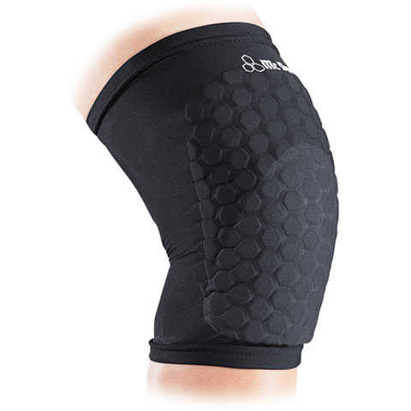
- напульсники (так же, как и наколенники, служат держателем сустава, что позволяет избежать синяков, различных ссадин, переломов и вывихов);
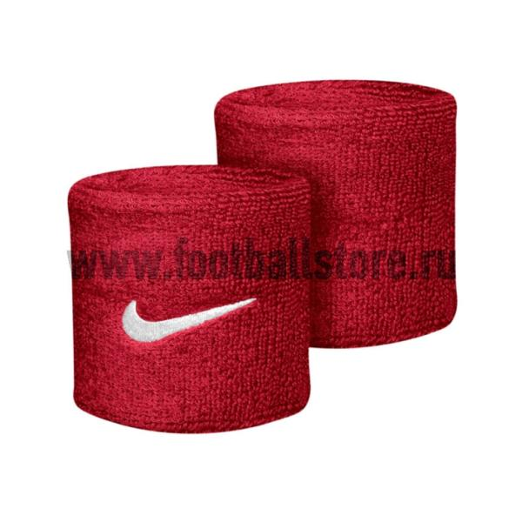
- налокотники (можно заменить эластичными бинтами, служит для защиты локтевого сустава);
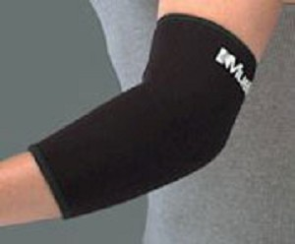
- шапка ( оснащена специальным покрытием, скользит и защищает голову от ушибов, сохраняет волосяной покров);

- удобная спортивная обувь (выбор обуви при занятиях брейкдансом - очень важный аспект, потому что именно при наличии удобной и приемлемой обуви, можно избежать нежелательных падений, вывихов голеностопа, и увеличит работоспособность на тренировках);
- спортивная удобная одежда (при выборе одежды нужно руководствоваться, прежде всего, ощущениям комфорта и удобства).

- Убедившись, что все ученики защищены от различного рода ударов, ушибов и повреждений, тренер должен проинструктировать своих подопечных о правилах поведения в танцевальном зале:
  - При входе в танцевальный зал, ученики должны спокойно, без спешки, пройти на свое место напротив зеркала и ждать дальнейших указаний тренера.
  - При наличии в танцевальном зале зеркал, тренер обязан предупредить учеников, что близко подходить к большим зеркалам категорически воспрещается, дабы избежать несчастных случаев, связанных с порчей имущества и серьезных повреждений (порезов)

- При входе в зал, для каждого подопечного должно случить золотым правилом, что во время занятий по залу нельзя бегать, прыгать. Войдя в зал, ученик должен быть настроен на работу над собой и своим телом. Поэтому воспитание дисциплины очень важный критерий и залог правильной и продуктивной тренировки.

- Первым делом тренер должен обеспечить музыкальное сопровождение, чтобы настроить учеников на правильный лад и пробудить в них желание танцевать и тренироваться.

- Разминка. Начало всей физической работы. Разминать тело нужно поэтапно.
- Голеностоп. Чтобы кровь начала циркулировать по всему телу и разогрелись все мышцы, ткани и связки, нужно начинать разминку снизу вверх. Круговыми движениями мы вращаем голеностоп, тем самым обеспечивая правильную циркуляцию крови по всему телу.
- Икроножные мышцы. Массирующими быстрыми движениями растираем икроножные мышцы в течение 5-7 минут.
- Коленные суставы. В положении полуприсяди круговыми движениями вращаем одновременно обе ноги в коленях по часовой стрелке (10-15 раз) и против часовой стрелки.
- Спина. Для разминки спины проделываем простые упражнения (наклоны) в стороны, вперед и назад. Наклоны проделываем в течении 5-7 минут.
- Шея. Так же, как спина, шея разминается путем наклонов головы в стороны, вперед, назад, и круговыми вращениями по часовой стрелке и против часовой стрелки.
- Кисти рук. Ладони складываем в замок и круговыми движениями вращаем их по часовой стрелке и против часовой стрелки.
- Локтевой сустав. Так же вращаем всей рукой до локтя по часовой стрелке и против часовой стрелки.
- Плечевой сустав и ключица. Руки за спиной, кисти сложены в замок. Теперь, не расцепляя рук, пытаемся поднять их вверх как можно выше.
- Бег на месте. В течение 5-7 минут бег на месте поможет завершить разминку, окончательно разогрев все мышцы.

- После проведения разминки, ученики начинают повторение уже изученных движений. Во избежание столкновений и травмирования, задача тренера на этом этапе - распределить учеников по залу таким образов, чтобы у каждого было свободное пространство в радиусе 2-3 метров. Этот этап длится 20-30 минут.

- Следом идет изучение новых элементов и движений. Здесь уже тренер сначала показывает элемент, подробно объясняя технику выполнения, чтобы ученики смогли сначала проанализировать и визуализировать данное движение, а уж потом пробовать применять его на практике. Задача тренера на этом этапе индивидуально подходить к каждому подопечному и объяснять (поправлять) все нюансы выполнения. Изучение длится 20-30 минут.

- В самом завершении тренировки тренер назначает своим ученикам «свободное время». Это значит, что ученики выполняют то, что им хочется, танцуют, как им нравится. Зачастую образовывается круг из детей, а в середине остается один человек и танцует. Задача тренера на этом этапе подсказывать ошибки при выполнении тех или иных элементов и следить за дисциплиной.

- Когда остается 5 минут до окончания занятия, тренер производит растяжку. Растяжка позволяет растянуть разогретые мышцы и связки, и предотвращает болевые ощущения на следующий день после интенсивной тренировки. Упражнения в растяжке стандартные(шпагат, растяжка спины, рук), далее следуют общеукрепляющие упражнения (отжимания, упражнения на пресс, приседания).

3.2 Результаты применения разработанной программы.
По результатам опроса, при первоначальном анкетировании мы выяснили, что: 1) Из 30 учеников, только 5 человек пользовались необходимой защитой. 2) Лишь 1 тренер включал в свои занятия нужную разминку в начале, растяжку и офп в конце тренировки. 3) Все дети практически на каждой тренировке получали травмы, такие как: Ушибы коленных чашечек и локтей; растяжения кистей рук, голеностопов, мышц в области шеи, спины и ног; ушибы и обожжённые волосы на самой голове. Из-за этого энтузиазм детей к изучению новых элементов постепенно сводился к нулю, т.к многие из них казались им просто невыполнимыми. По результатам опроса отмечены: 10 танцоров с ушибами коленных чашечек( Из них у 5 вдобавок наблюдалось растяжение шейных мышц и кистей рук). 3 танцора с повреждёнными голеностопами и ушибами головы. 5 танцоров с растяжениями мышц спины. 7 танцоров с локтевыми ушибами и растяжением ног. 3 танцора с растяжениями кистей рук. И всего у двоих травмы не были зарегистрированы.
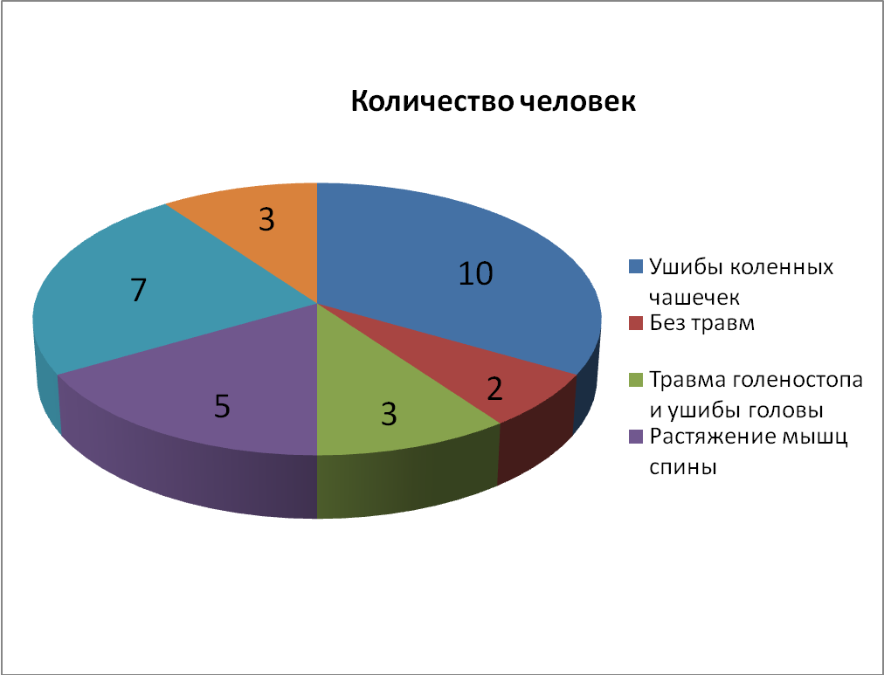
К моменту повторного опроса я предоставил разработанную программу преподавателям и попросил четко ей следовать. Спустя 6 месяцев я провел повторное анкетирование, чтобы выяснить, эффективна ли оказалась предложенная программа.
Изучив повторное анкетирование я выявил значительные изменения, как в результативности педагогической работы тренеров, так и в детском энтузиазме продолжать познавать танец и изучать новые более сложные элементы.
До проведения эксперимента число травмированных детей в экспериментальных группах составляло 28чел.
После внедрения программы, соответствующей требованиям безопасности, число травмирующихся детей сократилось до 8чел.
По результатам повторного опроса с ушибами коленных чашечек из 10чел. Были отмечены трое, растяжения голеностопов и ушибы головы не были отмечены, с растяжением спины из 5чел. были отмечены двое, с локтевыми ушибами и растяжением ног из 7чел. тоже отметились двое, с растяжениями кистей рук из 3х был отмечен один человек.
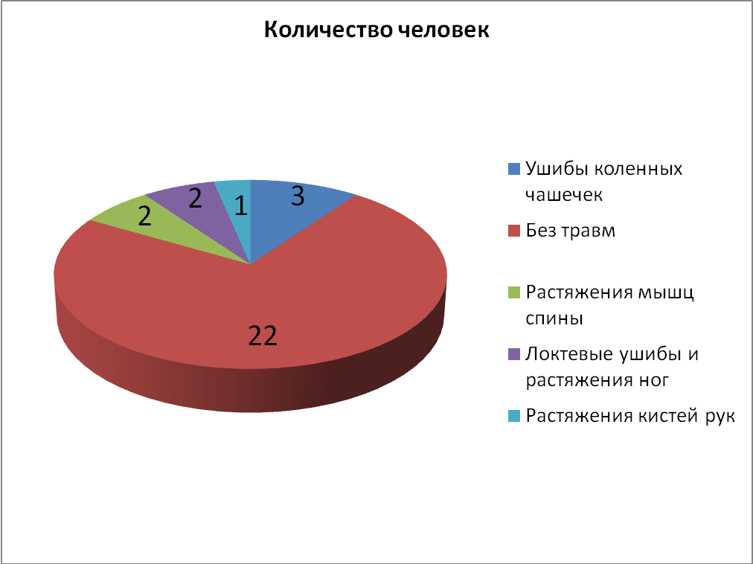
В результате становится ясно, что для безопасных занятий брейк-дансом тренерам необходимо не только требование от детей защиты, но и следование предложенной программе безопасных занятий.
Дети, начавшие одевать защиту на тренировках, перестали ударяться локтями , коленями и головами. Правильная разминка значительно сократила число растяжений кистей, шейных мышц, ног и спин у детей. Многие дети перестали бояться изучать более сложные элементы. Те элементы, при которых ранее они испытывали боль и дискомфорт, стали для них гораздо доступнее и желаннее. Возросло желание именно учиться, выступать на соревнованиях и побеждать. Некоторые стали добиваться успехов на начальных ступенях своей карьеры.

Выводы:
- На основании анализа литературных источников удалось выяснить, что число занимающихся Брейк-дансом постоянно растёт, танец очень популярен в молодёжной среде. Однако ни тренировочный процесс, ни условия публичных выступлений не регламентированы должным образом. Интенсивные занятия часто сопровождаются травмированием конечностей. Очевидно, что необходима программа занятий, которая помогла бы снизить количество травм у юных спортсменов, однако в литературе описаны виды специфических травм и характерные приёмы их предупреждения. Необходима комплексная программа, включающая в себя, как условия проведения тренировок, так и меры защиты.
- Авторами была предложена методика, основанная на принципах теории безопасности и минимализации травм.
- После проведения эксперимента было установлено, что предложенная нами методика привела к существенному уменьшению травм, в экспериментальных группах, по всем их видам, а растяжения голеностопов и ушибы головы не были зарегестрированы.
Следует отметить, что энтузиазм и соревновательные успехи занимающихся заметно возросли.

Список литературы
1. Бочарникова Э. «Страна волшебная - балет» М, «ДетЛит», 1997. – С 143-147
2. Боттомер М. «Учимся танцевать» «Эксмо-пресс» 2002. – С 86-90
3. Браиловская Л.«Самоучитель по танцам»Ростов-на-Дону «Феникс» 2003.С50
4. Васильева Е. «Танец» М, «Искусство», 1999. – С 98-110
5. Васильева-Рождественская М. «Историко-бытовой танец» М, «Искусство», 2001. – С 132-136
6. Говард Г. «Техника европейских танцев» М, «Артис», 2003. – С 145
7. Гарри Смит-Хемпшир "Венский вальс. Как воспитать чемпиона" 1997. – С 181;
8. Гуров. А «Техника танца Румба»1993. – С 110-115;
9. Гай Ховард "Техника исполнения европейских танцев" 1995. – С 122- 126;
10. Гужаловский А.А «Развитие двигательных качеств у школьников», 1997. С.40-44;
11. Дэн Миллман – «Совершенное владение телом и разумом. Как добиться успеха в спорте и жизни», 1992. – С.192-197;
12. Джеффри Херн (Geoffrey Hearn) "A Technique of Advanced Standard Ballroom Figures", 1996. – С 51-55.
13. Еремина М. «Роман с танцем» С-Пб, «Танец», 1998. – С 220-227
14.Ивановский Н. П.«Бальный танец XVI - XIX вв.» Л, «Искусство»,1948.-С 54-62
15. Имперское общество любителей танцев "Венский вальс", 2005. – С 113;
16. Колесникова А. «Бал в России» С-Пб, «Азбука-классика», 2005. – С 173-180
17. Кристерсон Х. «Танец в спектакле драматического театра» Л, «Искусство», 1999. – С 34-38
18. Кузнецов Е. «Из прошлого русской эстрады» М, 1997. – С 48-53
19. Лист Ф. «Биография Ф.Шопена» М, «Музгиз», 2000. – С 56-59
20. Лейрд Уолтер "Техника латинских танцев", 2000. - С 167-198.
21. Михеева Л. «Музыкальный словарь в рассказах» М, «Советский композитор», 2001. – С 112-120
22. Мур Алекс «Бальные танцы» 2003. – С 49-54.
23. Набатникова М.Я, В.П. Филин «Современная система спортивной подготовки», 2000. – С 64-67;
24. Рубштейн Н. «Что нужно знать, чтобы стать первым» М, Изд. дом «Один из лучших» 2002. – С 69-74
25. Словарь иностранных слов М, «Русский язык», 1989. – С 100-108
26. Советский энциклопедический словарь М, «Сов. энциклопедия», 1998. –
С 77
27. Салимгареева Е.Г ;Орлова С.В, «Теория и методика танцевального спорта. Учебно- методическое пособие для самостоятельной работы студентов», 1993. - С 76-85;
28. Цыганкова Р, Авижас А. «Беллиданс» Ростов-на-Дону, «Феникс», 2005. – С 23-29
29. Школьников Л. «Рассказы о танцах» М, «Советская Россия», 1995. – С 119-130
30. http://www.dance-league.com/node/144
31. http://www.alldanceworld.ru/istoriya-xip-xop/
32. http://www.physical-education.ru/osnovnye_prichiny_travmatizma.html#
33. http://www.elementdance.ru/headings/dancers_on_a_note
34. http://www.eurolab.ua/encyclopedia/traumatology/48535/
35. http://base.garant.ru/12183577/
36. http://flowmasters.ru/
37. http://aniceday.ru/
38. http://dancetodance.ru/
39.http://foxtrotdance.ru/publ/tancevalnyj_sport/samye_rasprostranennye_travmy_v_tancevalnom_sporte_i_kak_ikh_izbezhat/1-1-0-7

